业务需求.

业务需求用例图：
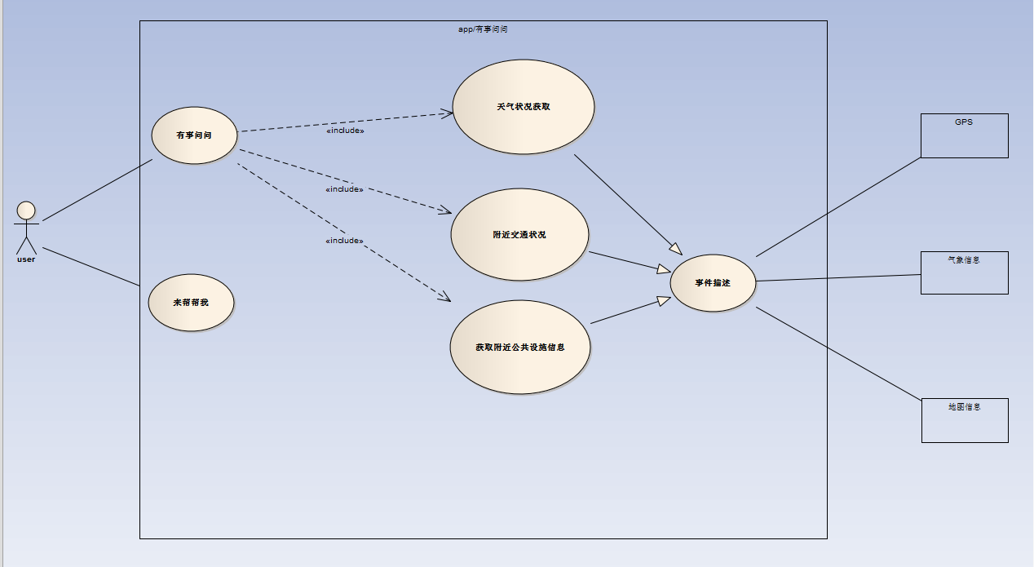

业务用户描述：
用例编号 | A01-01 |  | 优先级 | 高 | 版本 | 草稿
用例名称 | 有事问问
简要描述 | 用户通过社区居民求组系统询问想知道的信息
上下文图 | 系统用例图：上图
主执行者 | 居民
触发事件 | 略
前置条件 | 居民加入社区求助系统并需要帮助
基本/典型流程：
天气状况获取
- 用户通过求助系统询问天气状况，系统接受信息。
- 系统将该询问反馈到气象网站，并记录问题答案。
- 系统将接受到的回答反馈给用户，用例结束。
附近交通状况
- 用户通过求助系统询问附近交通状况，系统接受信息。
- 系统发布该询问信息，了解附近交通状况的帮客接受询问并做出回答，回答返回系统。
- 系统将接受到的回答反馈给用户，用例结束。
获取附近公共设施信息
- 用户通过求助系统询问附近公共设施信息，系统接受信息。
- 系统将该询问反馈到Google地图，并将所需内容记录。
- 系统将接受到的回答反馈给用户，用例结束。

可选/异常流程：
2a.附近没有帮客接受询问并做出回答：
2a1.用户接受到系统给出的未回答信息，系统将此问题记录下来；
2a2.用例回到基本流程步骤1继续。
3a.用户对接受的答案不满意;
3a1.用户按退回按钮，填写退回意见或原因，系统记录所询问问题及帮客的答复；
3a2.用例回到基本步骤2继续。
活动模型
后置条件 |  | 略
业务规则 |  | 1、用户为社区居民并加入社区求助系统。
其它说明 |  | 无。
存在问题

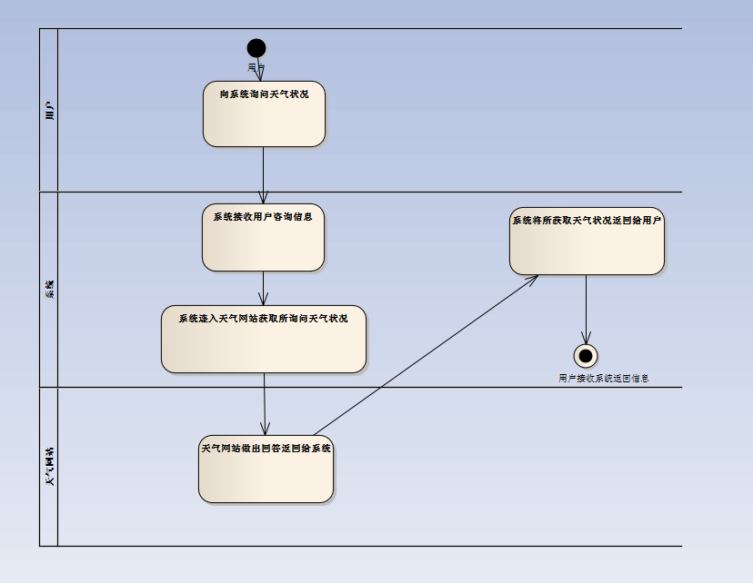获取天气状况活动图

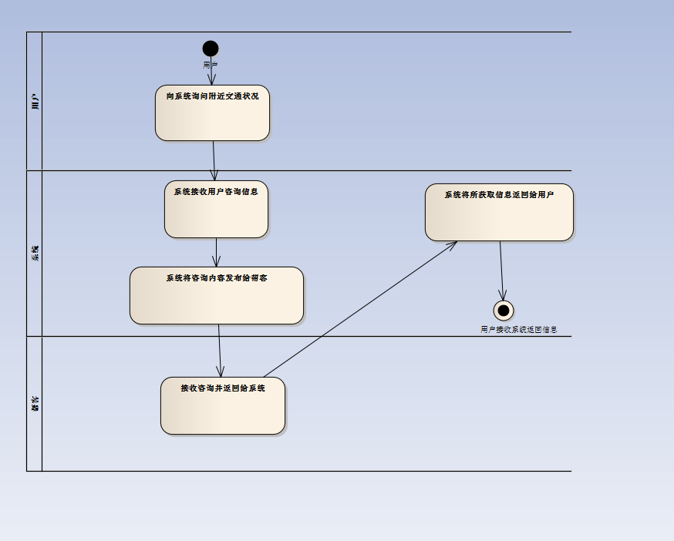获取交通状况

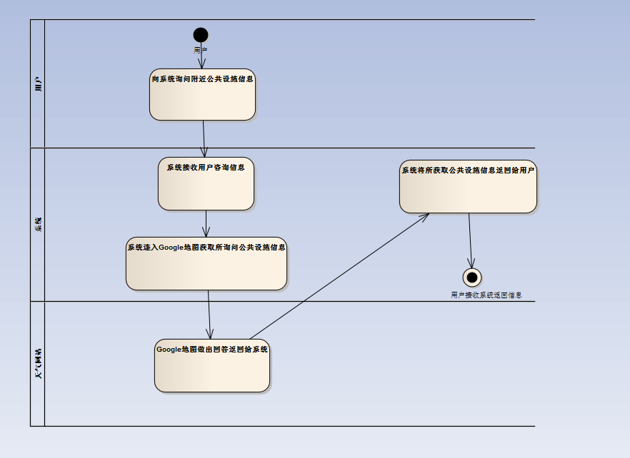获取附近公共设施信息活动图

